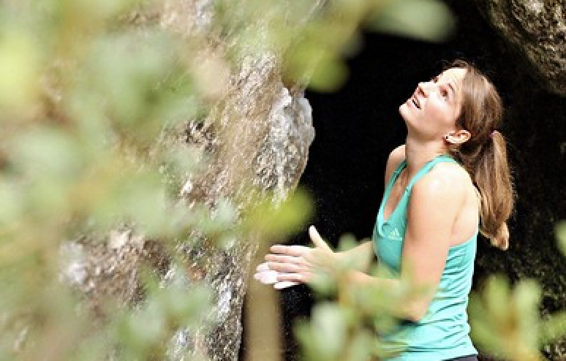
Babsi Zangerl, Profikletterin
"Ich bin und war immer schon ein sehr sturer Mensch."
Die 29-jährige Tirolerin Babsi Zangerl sucht immer wieder die Herausforderung an den steilsten Wänden der Welt. Speziell Routen, die es ermöglichen, die Kletterkunst in all ihrer Vielfalt zu erleben, ziehen sie an.
Babsi Zangerl beginnt mit 14 Jahren durch ihren Bruder mit dem Bouldern. Sechs Jahre lang konzentriert sie sich ausschließlich auf das seillose Klettern. Sie schafft es, als erste Frau im Schwierigkeitsgrad 8b zu bouldern und gilt jahrelang als eine der Besten in dieser Disziplin.
Mit 19 Jahren zwingt sie ein Bandscheibenvorfall dazu, mit dem Bouldern aufzuhören. Statt sich durch den Verlust ihrer bis dahin größten Leidenschaft nach unten ziehen zu lassen, sucht sie die Herausforderung in der Vertikalen. Sie beginnt mit dem Sport- und Alpinklettern. Und kämpft sich schließlich auch in diesem Bereich an die Spitze der weiblichen Kletterelite.
Uddrag fra et interview med Barbara Zangerl: https://www.tirol.at/blog/b-sport/interview-mit-babsi-zangerl

Glosen:

Stur: urokkelig, stædig
Herausforderung: udfordring
Wand: væg
Ermöglichen: gøre mulig
Kletterkunst: klatrekunst
Vielfalt: mangfoldighed
Anziehen: tiltrække
Bouldern: klatring uden sikkerhedsrem og -seler
Ausschleisslich: udelukkende
Seillos: uden line/snor
Schaffen: lykkes/klare det
Zwingen: tvinge
Bandscheibenvorfall: diskusprolaps
Aufhören: stoppe/høre op
Statt: i stedet for
Verlust: tab
Leidenschaft: lidenskab
Sich nach unten ziehen zu lassen: lade sig trække ned
Schliesslich: endelig/ til sidst
Bereich: område
Weiblich: kvindelig

Babsi Zangerl: Richtig oder Falsch?

 | Richtig (x) | Falsch (x)
Sie ist nicht mehr ein sturer Mensch
Sie mag am besten leichte Routen
Sie war die zweite im Schwierigkeitsgrad 8b zu bouldern
Sie hat durch ihren Bruder mit dem Bouldern begonnen
Sechs Jahre lang kletterte sie nur ohne Seil.
Mit 29 Jahren zwingt sie ein Bandscheibenvorfall dazu, mit dem Bouldern aufzuhören
Jetzt macht sie Sport- und Alpinklettern
Sie ist nicht an die Spitze der weiblichen Kletterelite

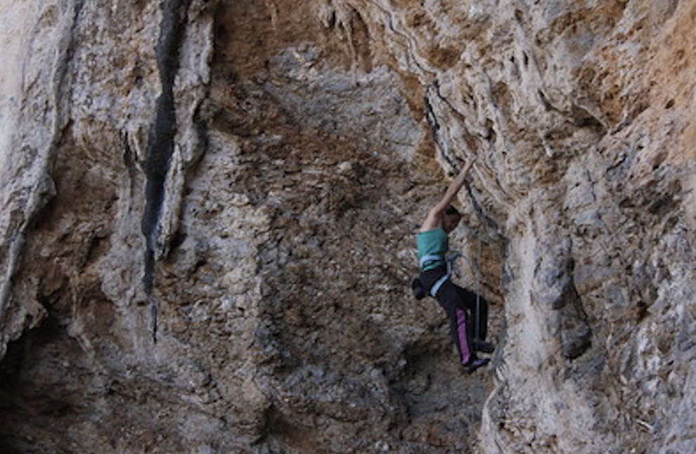
Was siehst du auf dem Bild? (A)

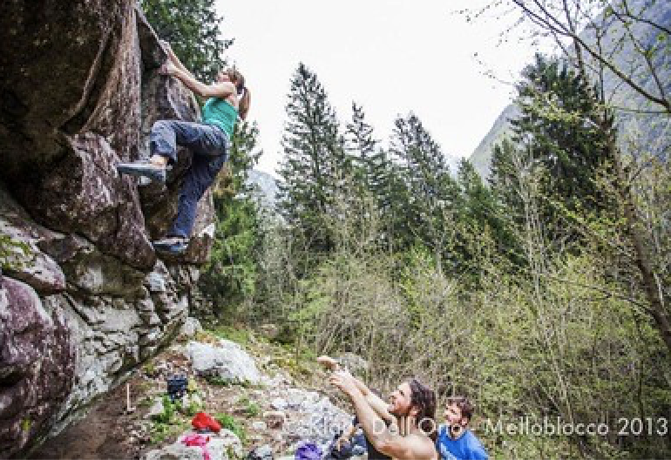

Auf dem Bild sehe ich….
Links: til venstre
Rechts: til højre
Oben: for oven
Unten: for neden
In der Mitte: i midten
Vorne: foran
Hinten: bagved
Gibt es: er der
Es gibt: der er
Felsen: klippe
Baum/Baüme: træ/træer
Sicherheitsausrüstung: sikkerhedsudstyr
Seil: line
Berge: bjerge
Himmel: himmel
Wolken: skyer
Bewölkt: skyet

Was siehst du auf dem Bild? (B)

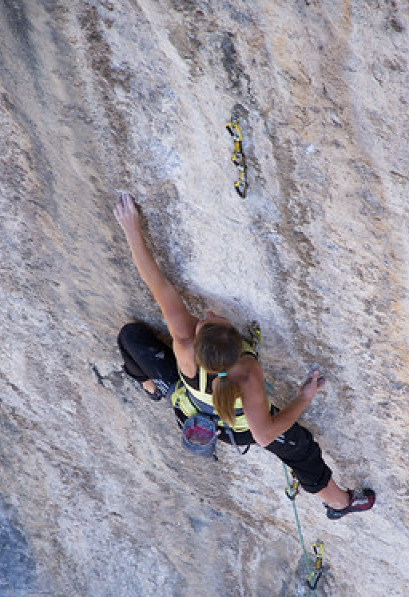

Auf dem Bild sehe ich….
Links: til venstre
Rechts: til højre
Oben: for oven
Unten: for neden
In der Mitte: i midten
Vorne: foran
Hinten: bagved
Gibt es: er der
Es gibt: der er
Stejl: steil
Seil: line/snor
Gurt: sikkerhedsbælte
Felsen: klippe
Wand: væg
Sicherheitsausrüstung: sikkerhedsudstyr
Sie trägt: hun bærer/har på

